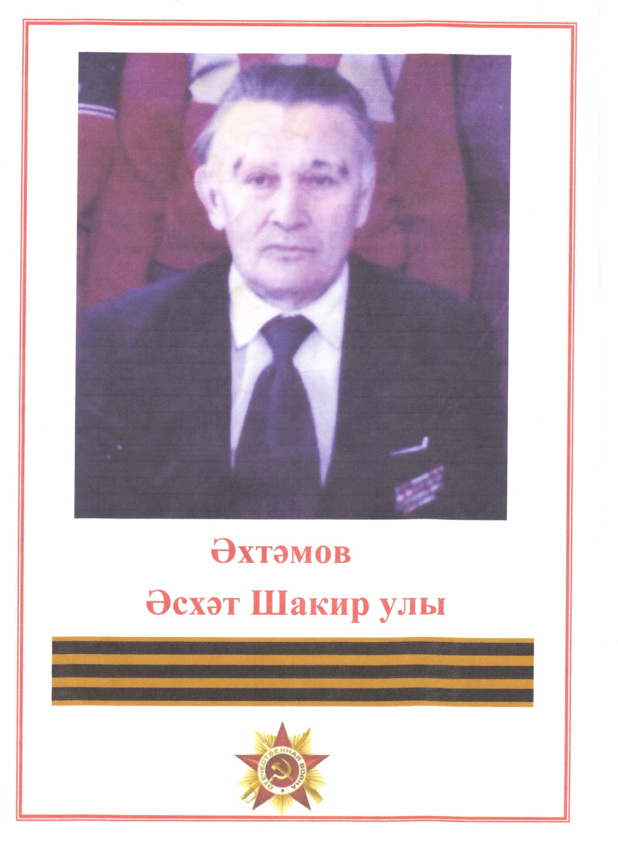
Әхтәмов Әсгат Шакир улы
1926нчы елның 30нчы гыйнварендә Чирмешән районының Иске Үтәмеш авылында туа.Авылның җидееллык мәктәбен тәмамлагач,1940-1942 нче елларда Чирмешән урта мәктәбенең 8-9 нчы сыйныфларында укый.1942-1943 нче елларда трактор бригадасында хисапчы хезмәтен башкара.Ә 1943 нче елның 30 нчы октябрендә армия сафына алына һәм 1949 нчы елның апрель аена кадәр хезмәт итә.Япония империалистларына каршы сугышта катнаша һәм “За боевые заслуги” медале белән бүләкләнә.
Сугыштан соң “2 нче дәрәҗә Ватан сугышы” ордены ,”Японияне җиңгән өчен”һәм юбилей медальләре белән бүләкләнә.1949-1950 нче уку елында Чирмешән урта мәктәбенең 10 нчы сыйныфын тәмамлап,Мәгариф бүлеге тарафыннан Иске Үтәмеш җидееллык мәктәбенә математика укытучысы итеп билгеләнә.1952 нче елда Казан дәүләт педагогия институтының физика-математика факультетына читтән торып укырга керә һәм аны 1958 нче елда тәмамлый. 1989 нчы елга кадәр шушы мәктәпне җитәкли һәм укыта.
Мәктәп хезмәте белән беррәттән авыл халкы арасында күпкырлы тәрбия чаралары эшләрен дә башкара.Лектор,агитатор,политинформатор,цех партоешмасы секретаре,партком секретаре ярдәмчесе,бюро члены,депутат(12 нче чакырылыш),иптәшләр суды рәисе (31 ел).
Мәгариф өлкәсендәге хезмәтләре өчен район мәгариф бүлеге,район советы башкарма комитеты ,партия оешмасы һәм КПСС өлкә комитеты,РСФСР һәм СССР мәгариф министрлыклары тарафыннан мактау һәм почет грамоталары белән бүләкләнә.1970 нче елда “Татарстан Республикасы мәктәбенең атказанган укытучысы” дигән исем бирелә.
1987 нче елдан Татарстан Республикасының персональ пенсионеры .1999 нчы елда Әсгат Шакир улы вафат була.

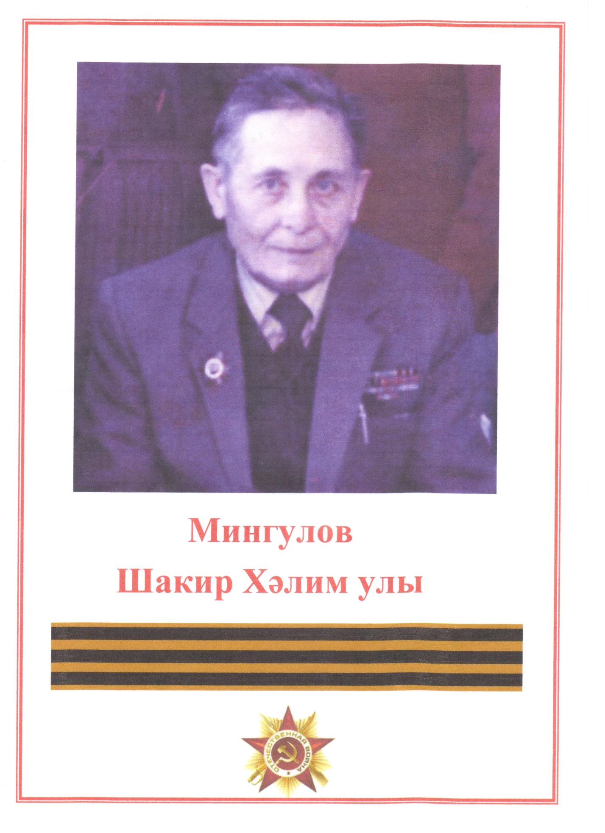

МИНГУЛОВ ШАКИР ХӘЛИМ улы
1922 нче елның 15 нче маенда Беренче Май районы Иске Үтәмеш авылында туа.1938-1940 нчы елларда Куйбышев педучилищесында укый.Шакир Хәлим улы укытучы булырга хыяллана,ләкин укулар түләүлегә әйләнгәч,авыр еллар булу сәбәпле,ул бу уку йортын ташлап кайтырга мәҗбүр була.Аның читтән торып уку мөмкинлеге дә булмый.
Сугыш башланганда Шакир абый Яңа Рәҗәб авылында(элекеге Кузнечиха районы) укытучы булып эшли торган була.
1941 нче елның 21 нче ноябрендә сугышка китә.146 нчы Казан укчы дивизиясендә хезмәт итә.1942 нче елның мартында бу дивизия белән Мәскәү асты ,Калуга тирәсендәге сугышларда катнаша.”Куян тавы” дип аталган урынны алуда да Шакир абыйның роле зур була.Шул сугыш барышында ул каты яралана һәм бер ай госпитальдә ята.Аннан чыккач минометчы булып хезмәт итә.
1131 нче полк составында Угра елгасы буенда барган зур сугышларда һәм тагын яралана.Бу юлы госпитальдә өч ай ятарга мәҗбүр була.Сталинград фронты.Бу сугышта ул үзен пулеметчы итеп таныта,разведчик-күзәтче сыйфатында эш башкара,488 нче миномет полкында Сталинградтан Днепрга кадәр булган сугышларда катнаша.Бу частьтән күчеп 67 нче истребитель полкында фашист танкларына каршы көрәшә.Күзәтче сыйфатында 38 нче аерым бригадада танкларга каршы торалар.Польша,Германия сугышларында ,Варшаваны азат итүдә,Берлинны алуда катнаша.
“Сугышчан батырлыклары өчен”,”Сугышчан хезмәтләре өчен”,”Батырлык өчен” медальләре белән бүләкләнә.
1945нче елның ноябрендә туган авылына кайта,укытучы эшен дәвам итә.1948 елда аны авыл советы секретаре итеп билгелиләр.Шул елларда ул Югары Чегодай авылы кызы Фатыйма апага өйләнә.Гаилә корып яши башлагач,бер-бер артлы балалары туа.8 бала тәрбия алып,төрле һөнәр ияләре булып ,төрле шәһәрләрдә гаилә корып яшиләр.
Шакир абый 1953 нче елдан авыл клубы каршындагы китапханәне җитәкли.1976 нчы елда ул янә мәктәпкә укытырга килә.Рус теле,рус әдәбияты,тарих дәресләре укыта.Лаеклы ялга да мәктәптән китә.Олыгайгач та мәктәп белән элемтәсен өзми,хәрби-патриотик чараларда катнашып,укучыларны тәрбияләүгә үзеннән зур өлеш кертә.Сугыш яралары ачылып,ел саен больницада ятып чыга яки санаторийга барып ял итеп кайта.
2004 нче елның 28нче сентябрендә Шакир абый 82 яшендә вафат була.Ул Иске Үтәмеш авылы зиратына җирләнә.

